事项编码：

事项类别：

**财务会计制度及核算软件备案报告**

**办**

**事**

**指**

**南**

**国家税务总局共和县税务局 发布**

【事项名称】

财务会计制度及核算软件备案报告

【申请条件】

从事生产、经营的纳税人的财务、会计制度或者财务、会计处理办法和会计核算软件，应当报送税务机关备案。

【设定依据】

《中华人民共和国税收征收管理法》第十九条、第二十条

【办理材料】

|  |  |  |  |  |
| --- | --- | --- | --- | --- |
| 序号 | 材料名称 | 数量 | 备注 |  |
| 1 | 《财务会计制度及核算软件备案报告书》 | 2份 |  |  |
| 2 | 纳税人财务、会计制度或纳税人财务、会计核算办法 | 1份 |  |  |

【办理地点】

１.办税服务厅(场所）

２.电子税务局

办税服务厅(场所)具体地点可从国家税务总局青海省税务局网站“纳税服务”栏目内“办税地图”模块查询。

电子税务局网址可从国家税务总局青海省税务局网站”纳税服务”栏目内“电子税务局”模块查询。

【办理机构】

主管税务机关

【收费标准】

不收费

【办理时间】

即办事项

【办理流程】

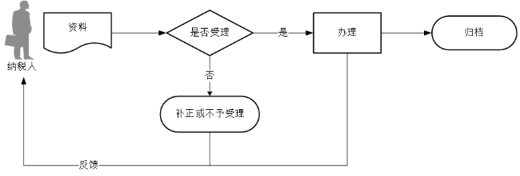

【纳税人注意事项】

1.纳税人对报送材料的真实性和合法性承担责任。

2.文书表单可在青海省税务局网站“下载中心”栏目查询下载或到办税服务厅领取。

3.税务机关提供“最多跑一次”服务。纳税人在资料完整且符合法定受理条件的前提下，最多只需要到税务机关跑一次。

4.纳税人使用符合电子签名法规定条件的电子签名，与手写签名或者盖章具有同等法律效力。

5.纳税人采用新办纳税人“套餐式”服务的，可在“套餐式”服务内一并办理财务会计制度及核算软件备案报告业务。

6.非境内注册居民企业应当按照中国有关法律、法规和国务院财政、税务主管部门的规定，编制财务、会计报表，并在领取税务登记证件之日起15 日内将企业的财务、会计制度或者财务会计、处理办法及有关资料报送主管税务机关备案。

7.纳税人未准确填报适用的财务会计制度的，将影响财务会计报告报送等事项的办理。

【行使层级】

区县级

【进驻部门】

实施主体：国家税务总局共和县税务局

实施主体性质：法定机关

主办科室：第一分局

【联办机构】

无

【权力来源】

法定本级行使权力

【前置审批】

无

【中介服务】

无

【服务范围】

定点办理

【通办范围】

全县

【支持预约办理】

是

【支持物流快递】

否

【结果送达】

窗口领取：现场领取方式将结果送达申请人。

电子税务局：电子送达。

【咨询电话】

0974-8517560

【监督投诉渠道】

投诉电话：0974-8522127

【预约办理】

电话预约: 0974-8517560

【办理进程和结果查询】

电话咨询：0974-8517560。

【办理时间和地点】

办理时间：法定工作日，上午9:00-12:00；下午13:30-17:30。

办理地点：青海省海南藏族自治州共和县贵南东路政务中心一楼A1、A2窗口。【交通指引】

乘坐2路公交车在县幼儿园站下车。

【完整版办事指南查询途径和获取方式】

青海政务服务网<http://www.qhzwfw.gov.cn/>查询、下载。